Eingabe | Ultraschall-Abstandssensor | 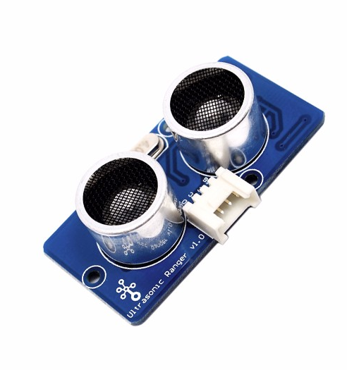
Materialien:
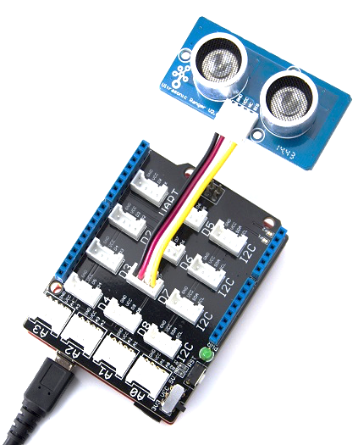
- Arduino Uno
- Base-Shield für Arduino Uno
- Ultraschallsensor mit 4-Pin Kabel
- USB-Kabel
- PC oder Mac mit IDE Software.

Aufbau:
- Bringe das Base-Shield auf den Arduino Uno auf.
- Verbinde den Ultraschallsensor mit dem Anschluss D7 des Base-Shields.
- Verbinde den Arduino Uno mit dem PC/Mac.
Programmierung Seite 1:
- Starte die IDE-Software.

- Wähle unter Werkzeuge den USB-Port aus.
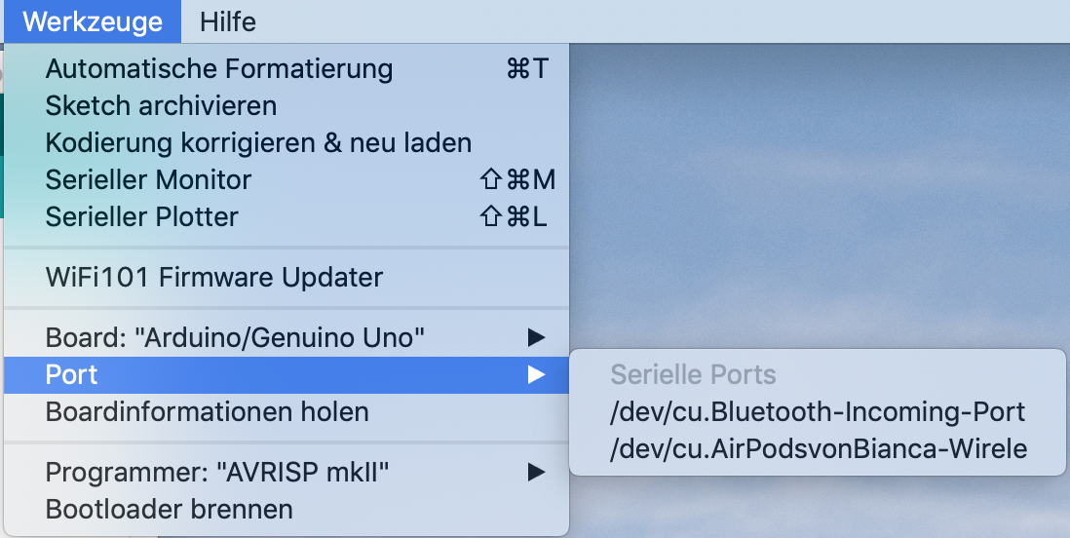

- Binde die Bibliothek Ultrasonic.h ein, indem du im Menü auf Sketch, anschließend auf Bibliothek einbinden und danach auf .ZIP-Bibliothek hinzufügen klickst. Du findest die Bibliothek im Ordner Bibliotheken auf deinem Desktop bzw. Schreibtisch.
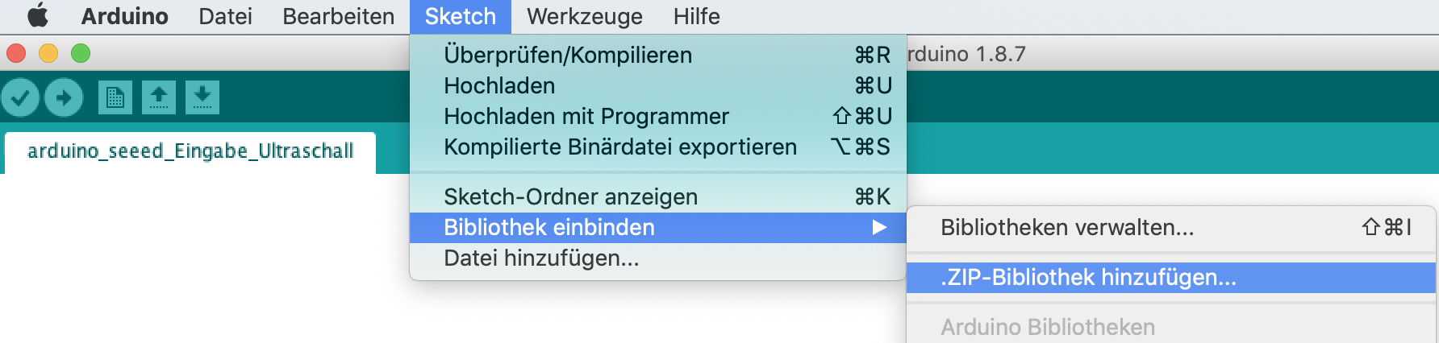

- Öffne den seriellen Plotter, indem du auf Werkzeuge und danach auf Serieller Plotter oder Serieller Monitor klickst.
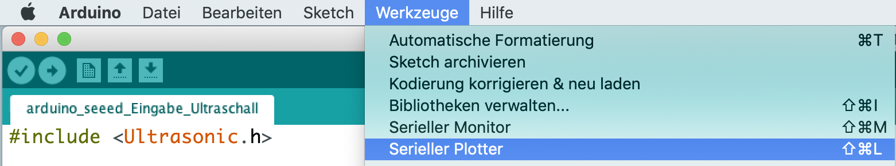

Eingabe | Ultraschall-Abstandssensor
Programmierung Seite 2:
- Gebe den folgenden Programmcode ein.

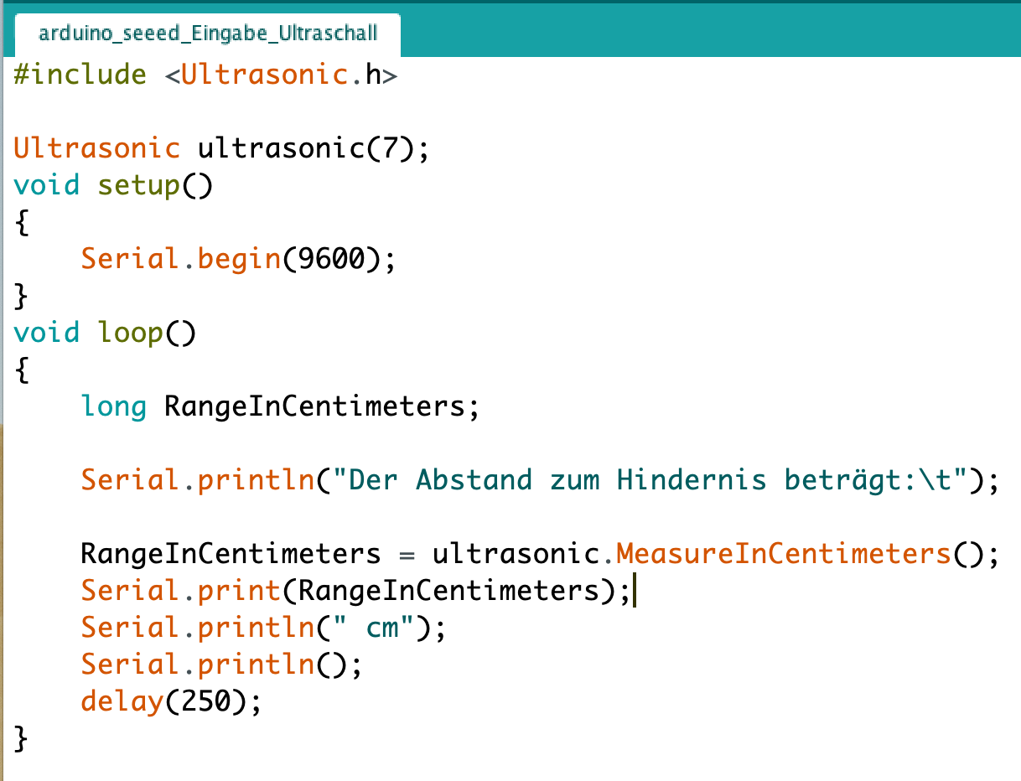

- Lade den Code auf den Arduino Uno hoch, indem du auf den nach rechts zeigendem Pfeil im Menü klickst (siehe folgendes Bild).
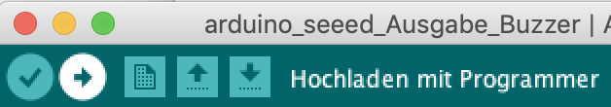

- Passe die Baud-Rate in der seriellen Monitorausgabe an, indem du 9600 Baud auswählst (siehe mittlere, untere Angabe auf der rechten Seite).
